CAPITULO 3
Subsistema Institucional

Descripción General

Para poder conocer mejor las unidades de estudio es necesario recolectar la mayor información posible acerca de ella y estructurarla de una manera coherente de tal forma que pueda contribuir efectivamente con los procesos de análisis. El Sistema Informático de Apoyo a la Evaluación cuenta con secciones especializadas para la recolección de información de diferentes dependencias de la institución así como secciones para la administración de informes y documentos relacionados con los indicadores del modelo usado.

Ingreso al subsistema
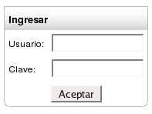 | En la página principal del aplicativo ingresar los datos de usuario y clave  Si no posee estos datos puede acceder al formulario de registro desde el vínculo Registrar Ahora

Menú principal
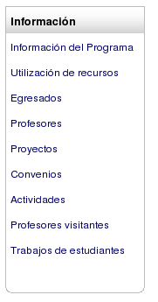 | El menú principal se encuentra en todas las páginas del subsistema, a partir de sus enlaces puede gestionar todas las tareas de recolección de información institucional.

Módulo de Información del Programa

Enlace
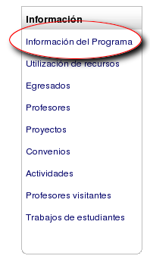 | La información predeterminada del programa, ingresada por el administrador del aplicativo, puede ser consultada y modificada desde la interfaz de información de programa.

Editar Información
Con el
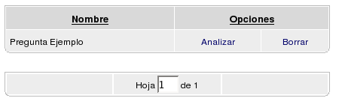

El autor de la pregunta podrá, en cualquier momento, retirarla del banco de preguntas EXCEPTO en los casos en que esta ya se haya usado en procesos de evaluación.

Importante
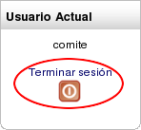 | El menú de Usuario Actual permite abandonar en cualquier momento la sesión de trabajo. A través de esté menú es la forma más segura de salir del aplicativo.

Menú de Búsqueda
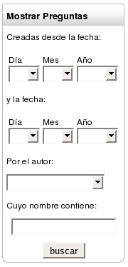 | Si desea encontrar una pregunta – o un grupo de preguntas – específica puede usar el menú de búsqueda. Este le permite ordenar las preguntas por fecha de creación, autor o por medio de palabras claves que se encuentren en el nombre.  Si desea analizar preguntas de otro autor simplemente seleccione el nombre desde el campo Autor

Módulo Administración de Preguntas
Crear Preguntas

Creación de Preguntas
¿Que grado de dominio tiene del idioma?  a. Excelente  b. Bueno  c. Regular  d. Malo  En su opinión como está el estado de:  La temperatura  b. Alta  d. Baja  El clima  a. Bueno  b. Regular  c. Malo | Desde el menú Crear Pregunta se pueden crear preguntas desde cero. Desde el punto de vista de la estructura el aplicativo contempla dos tipos de preguntas:  Pregunta Primitiva  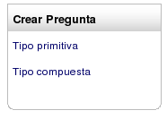  Cuyos componentes son a). un encabezado que formula completamente el enunciado o pregunta y b). Una métrica o contenedor que se emplea para capturar la respuesta a la pregunta o el enunciado.  Pregunta Compuesta  Aquellas que poseen a). un encabezado común, carente de completitud b). una – o varias – pregunta(s) primitiva(s) que complementa el enunciado y brinda la oportunidad de responder.  De acuerdo a la estructura de la pregunta seleccione el enlace correspondiente. Tenga en cuenta que esta clasificación es meramente funcional y las métricas – contenedores, que puede utilizar, permite tener respuestas abiertas o cerradas tanto en preguntas primitivas como en preguntas compuestas.

Módulo Administración de Preguntas
Crear Preguntas
Preguntas Primitivas

Al seleccionar la opción Crear Pregunta -> Pregunta Primitiva el aplicativo inicia el asistente que paso a paso le guia para crear preguntas de tipo primitiva.

Primer paso: Formulario Principal
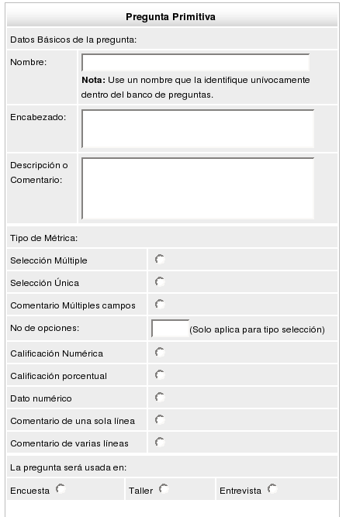 | El formulario principal de registro de preguntas primitivas tiene tres partes:  Datos básicos de la pregunta  Tipo de métrica – o contenedor de respuesta.  Selección de instrumento objetivo

Importante
Los datos que coloque en el formulario principal son de gran importancia en tareas posteriores de búsqueda y ordenamiento de las preguntas. Se recomienda desde el primer instante crear una clasificación de las preguntas y prestar especial atención en los campos que describen la pregunta.

Formulario Principal: Datos Básicos
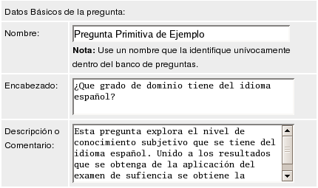
Nombre
Aunque el aplicativo asigna un identificador numérico único para cada pregunta registrada en el sistema es necesario que el creador de las preguntas asigne un nombre, compuesto por letras y/o símbolos, que la identifique unívocamente dentro del banco de preguntas que está creando.

Encabezado
Encabezado de la pregunta. Es interesante en este punto tener en cuenta las observaciones que realizan Gardner,Bradburn, y otros.

Descripción o Comentario
Se debe ingresar la información relevante de la pregunta tal como población objetivo, estrategia de aplicación, instrucciones de análisis de resultados, objetivo de la pregunta, etc. Esta información sera útil en procesos posteriores de creación de instrumentos y análisis de información.

Formulario Principal: Tipo de Métrica
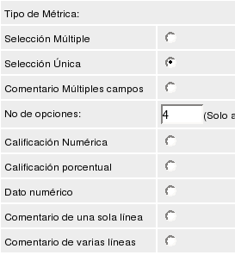 | Desde el formulario principal también se elige el tipo de contenedor – métrica, que utiliza la pregunta para capturar las respuestas de varios tipos.  Respuestas Cerradas  Selección Unica : Una única respuesta a un grupo de opciones.  Selección Múltiple :Múltiples respuestas desde un grupo de opciones  Calificación Numérica : Respuesta numérica de tipo entero.  Para preguntas de selección única y selección múltiple coloque el número de opciones que tendrá quien responde. En el siguiente paso podrá especificarlas. Si deja en blanco el sistema asume que solo se tienen dos opciones – preguntas dicotómicas.  Calificación Porcentual : Respuesta numérica única expresada como porcentaje.  Dato Numérico: Respuesta numérica de tipo real.  Respuestas Abiertas  Comentario de una sola línea: Para respuestas abiertas cortas  Comentario de varias líneas: Para respuestas abiertas de gran extensión.  Comentario de Múltiples Campos: Ideada para el ingreso de respuestas abiertas enumeradas. Ej. Señale tres aspectos relevantes al concepto de lo público:

Formulario Principal: Instrumento Objetivo
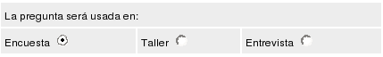 | Aunque la pregunta puede ser usada en cualquier tipo de instrumento, se crea aquí una clasificación que permite agrupar lógicamente las preguntas. Esta opción solo se coloca para limitar los filtros de búsqueda y facilitar las tareas de creación de instrumentos.

Módulo Administración de Preguntas
Crear Preguntas
Preguntas Primitivas
Selección Única/ Múltiple

Las preguntas de selección única y selección múltiple se crean de la misma manera.

Paso 2: Opciones de Respuesta
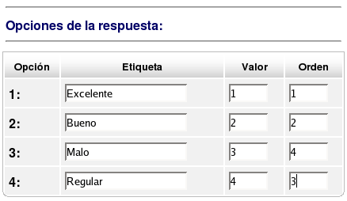  El orden en que se muestran las opciones puede ser modificado. | El creador de la pregunta deberá explícitamente ingresar el texto que se mostrará en cada una de las opciones de respuesta. Para esto se dispone de un formulario con los campos :  Etiqueta: Texto que describe cada opción. Este será el que evidentemente observe la persona que responde la pregunta  Valor: Valor numérico asociado a la opción. El aplicativo automáticamente realiza una numeración ascendente que puede ser modificada.  Orden: Orden en que serán mostradas las opciones dentro de la pregunta.

Importante
El aplicativo solo guarda la información de los formularios cuando se oprime el botón ACEPTAR que se encuentra al final de cada uno de ellos. Si no se han confirmado los cambios se puede devolver a formularios anteriores usando los botones Anterior del navegador.

Paso 3: Confirmar Creación
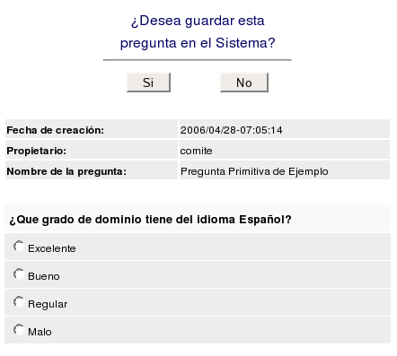 | Una vez se han ingresado los datos necesarios para componer la pregunta, el asistente la muestra solicitando aprobación para guardarla en el sistema. Si la pregunta cumple con los requerimientos seleccionar el botón Si, para cancelar la creación de la pregunta y no guardar nada seleccione el botón No. En caso de que se requiera editar la pregunta antes de guardarla retroceda con lo botones del navegador y realice los cambios pertinentes. Nota: Si desea cambiar los datos del formulario principal es necesario recargar dicha página.

Banco de Preguntas
Si se acepta guardar la pregunta deberá aparecer registrada en el banco de preguntas del creador,
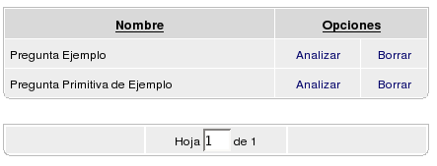

Si el banco de preguntas es demasiado grande el sistema lo muestra paginado. Se puede dirigir fácilmente a cualquier página del banco digitando el número dentro de la casilla Hoja y presionando la tecla de Enter (ó Intro)

Módulo Administración de Preguntas
Crear Preguntas
Preguntas Primitivas
Calificación Numérica/ Porcentual, Dato Numérico, Comentario de una sola línea, Comentario de varias líneas

Paso 2: Confirmar creación
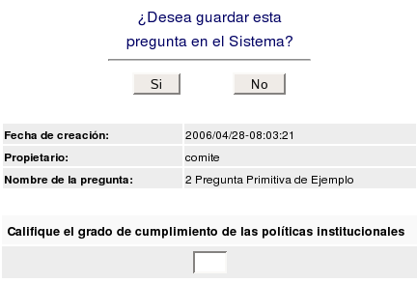  El control del formulario cambia de acuerdo a la métrica que se seleccione | El asistente muestra la pregunta solicitando aprobación para guardarla en el sistema. Si la pregunta cumple con los requerimientos seleccionar el botón Si, para cancelar la creación de la pregunta y no guardar nada seleccione el botón No. En caso de que se requiera editar la pregunta antes de guardarla retroceda con lo botones del navegador y realice los cambios pertinentes.  Notas  - Si se desean cambiar los datos del formulario principal es necesario recargar dicha página.  - Para simplificar el proceso de creación de las preguntas el sistema automáticamente define el tamaño de los controles que contienen las respuestas. Sin embargo cuando se conteste la pregunta el contenido podrá superar el tamaño del control.

Módulo Administración de Preguntas
Crear Preguntas
Preguntas Primitivas
Comentario Múltiples campos

El Comentario de Múltiples campos puede ser usado cuando la respuesta requiere dos o más opciones abiertas. Puede ser considerada como una pregunta abierta de opción múltiple.

Paso 2: Etiquetas de los campos
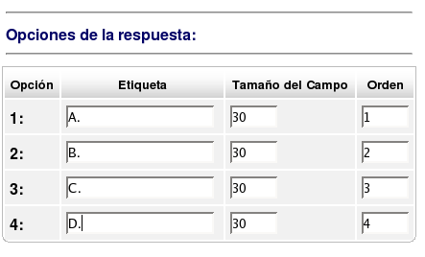  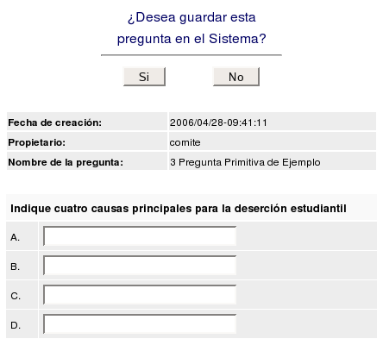 | El creador de la pregunta deberá explícitamente ingresar el texto que se mostrará en cada una de las opciones de respuesta. Para esto se dispone de un formulario con los campos :  Etiqueta: Texto que describe cada opción. Este será el que evidentemente observe la persona que responde la pregunta  Tamaño del Campo: Tamaño en caracteres que tendrá el contenedor. Se debe tener en cuenta que es de una sola línea.  Orden: Orden en que serán mostradas las opciones dentro de la pregunta.

Módulo Administración de Preguntas
Crear Preguntas
Preguntas Compuestas

Al seleccionar la opción Crear Pregunta -> Pregunta Compuesta el aplicativo inicia el asistente que paso a paso le guia para crear preguntas de tipo compuesta. Básicamente una pregunta compuesta es una agrupación de preguntas primitivas que comparten un encabezado común.

Primer paso: Definir estructura
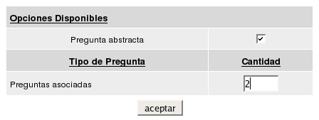  Pregunta abstracta:  En su opinión como está el estado de:  Pregunta asociada 1:  La temperatura  b. Alta  d. Baja  Pregunta asociada 2:  El clima  a. Bueno  b. Regular  c. Malo | El encabezado común de las preguntas compuestas es definido como una pregunta abstracta, es decir, una pregunta que carece de completitud. Usualmente todas las preguntas compuestas tienen una pregunta abstracta, sin embrago en algunos casos esto no ocurre por lo que es necesario definir explícitamente la existencia de un encabezado común habilitando – deshabilitando, el cuadro de pregunta abstracta según sea el caso.  El número de preguntas primitivas, llamadas en este contexto preguntas asociadas, que componen la pregunta compuesta se define dentro del cuadro Cantidad.

Paso 2: Formulario Principal
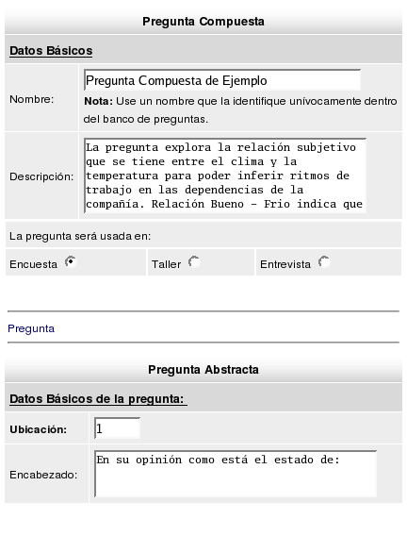  Pregunta abstracta:  En su opinión como está el estado de: | El formulario principal de la pregunta compuesta es un poco más complejo que aquel correspondiente al de las preguntas primitivas, en efecto, contiene mínimo tres secciones:  1. Datos básicos  Nombre  Aunque el aplicativo asigna un identificador numérico único para cada pregunta registrada en el sistema es necesario que el creador de las preguntas asigne un nombre, compuesto por letras y/o símbolos, que la identifique unívocamente dentro del banco de preguntas que está creando.  Descripción o Comentario  Se debe ingresar la información relevante de la pregunta tal como población objetivo, estrategia de aplicación, instrucciones de análisis de resultados, objetivo de la pregunta, etc. Esta información sera útil en procesos posteriores de creación de instrumentos y análisis de información.  2. Pregunta Abstracta  Encabezado  Encabezado común a todas las preguntas asociadas.  3. Pregunta asociada 1,2...  Formulario similar a una pregunta primitiva. Ver la sección correspondiente a pregunta primitiva para los detalles

Formulario Principal - Continuación
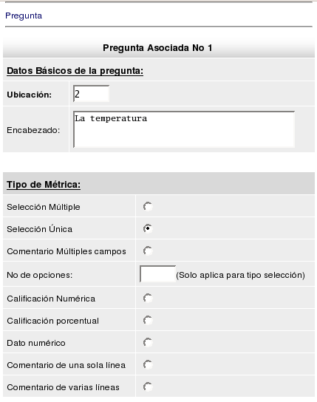  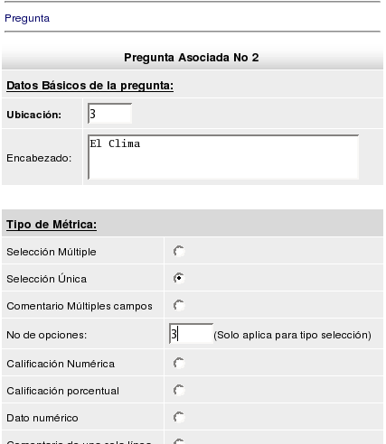  Pregunta asociada 1  Todos los formularios de las preguntas asociadas se encuentra en la misma página que los datos básicos de la pregunta compuesta. Por tal razón dicha página podría ser de gran extensión dependiendo el número de preguntas asociadas | 3. Pregunta asociada 1,2...  Ubicación  Ubicación que tendrá la pregunta asociada dentro de la pregunta compuesta.  Pregunta asociada  Cada pregunta asociada pueden tener una métrica diferente a las demás.

Paso 3: Opciones de respuesta
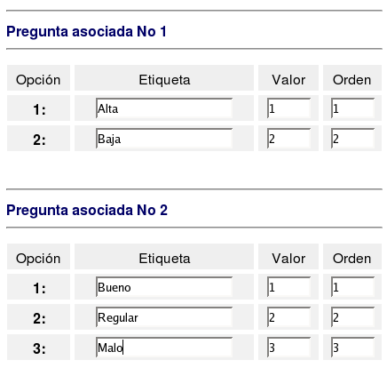  Ingrese los datos solicitados de acuerdo a la pregunta que se este estructurando | Si cualquiera de las preguntas asociadas es de tipo selección única, selección múltiple o comentario de múltiples campos, el asistente despliega los formularios correspondientes para definir las opciones. Nota: Todos se presentan en la misma página.

Paso 4: Confirmar la creación
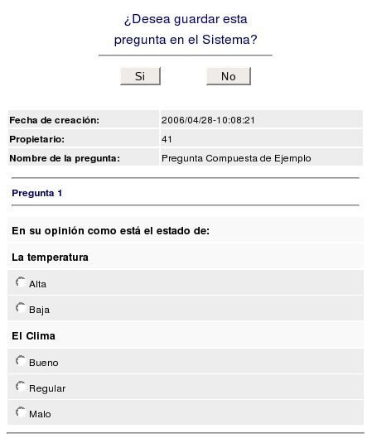 | El asistente muestra la pregunta solicitando aprobación para guardarla en el sistema. Si la pregunta cumple con los requerimientos seleccionar el botón Si, para cancelar la creación de la pregunta y no guardar nada seleccione el botón No. En caso de que se requiera editar la pregunta antes de guardarla retroceda con lo botones del navegador y realice los cambios pertinentes.

Módulo Administración de Preguntas
Analizar Preguntas

Después de crear la pregunta el sistema le permite que ésta sea analizada por el grupo de trabajo correspondiente al Comité.

Paso 1: Seleccionar pregunta
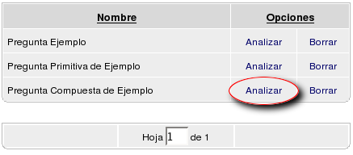  Puede mostrar otra página de preguntas modificando el valor del campo, usando el enlace siguiente>> ó <<anterior; y/o filtrar las preguntas que se muestran usando el menú de búsqueda | Desde la pantalla principal del módulo de administración de preguntas seleccione la opción de Analizar que se encuentra al frente del nombre de la pregunta que se desea comentar/analizar.  Nota  En algunas interfaces podría aparecer un icono que reemplaza la palabra Analizar, sin embargo, la funcionalidad es la misma.

Importante
Todos los integrantes del equipo de trabajo tendrán la posibilidad de analizar el banco de preguntas. Cada uno de los comentarios es registrado con los datos básicos del analista para que puedan ser contactados en cualquier momento por parte del creador de la pregunta. Aunque el sistema no tiene límite en la extensión de los análisis o comentarios se recomiendan que sean concretos.

Paso 2: Formulario de Comentarios/Análisis
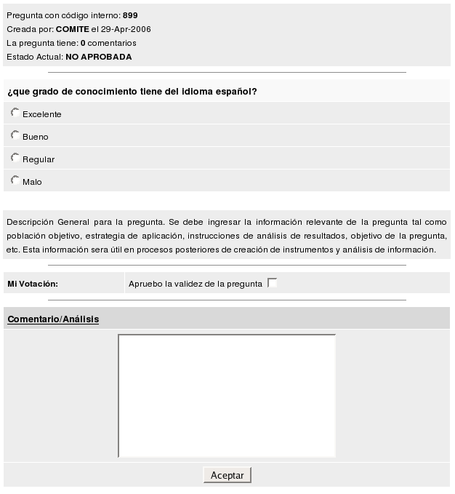
Datos particulares de la pregunta
Pregunta
Mostrada como se vería en el formulario
Descripción de la pregunta que da el autor de la misma.
Campo que refleja la votación que el usuario actual ha dado a la validez de la pregunta
Espacio para agregar comentarios o resultados de análisis de la pregunta

Siempre que cambie su votación y/o agregue comentarios presione el botón de Aceptar para que el sistema guarde los datos

Cuando en la sección de datos particulares el número de comentarios es diferente de cero, al final del formulario aparece una relación de todos los comentarios y análisis realizados a la pregunta. Se debe tener en cuenta que los comentarios NO PUEDEN ser borrados y por tanto la pregunta reflejará en todo momento el historial de análisis y validación. Aunque se tiene un sistema de votación, las preguntas podrán ser usadas en instrumentos – y procesos de evaluación, aunque estas no hayan sido aprobadas por parte de los analistas.

Módulo Administración de Preguntas
Borrar Preguntas

Paso 1: Seleccionar pregunta
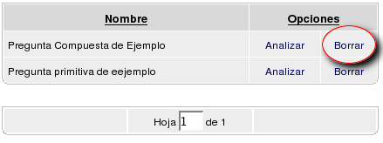  Puede mostrar otra página de preguntas modificando el valor del campo, usando el enlace siguiente>> ó <<anterior; y/o filtrar las preguntas que se muestran usando el menú de búsqueda | Desde la pantalla principal del módulo de administración de preguntas seleccione la opción de Borrar que se encuentra al frente del nombre de la pregunta que se desea eliminar.  Nota  En algunas interfaces podría aparecer un icono que reemplaza la palabra Borrar, sin embargo, la funcionalidad es la misma.

Paso 2: Confirmar Eliminación
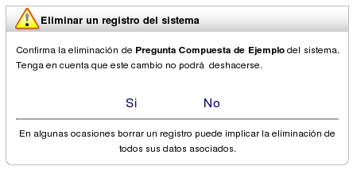 | Antes de eliminar definitivamente la pregunta del banco de preguntas el asistente solicita una confirmación.  Nota  Solo las preguntas que no se han usado en instrumentos podrán ser eliminadas. En ningún caso el sistema permite eliminar preguntas que hayan sido creadas por otro usuario.

Módulo Administración de Formularios

Enlace
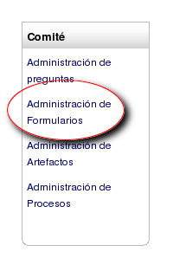 | Un formulario es una agrupación simple de preguntas primitivas y/o compuestas. Usualmente éste es estructurado agrupando preguntas que tiene una relación temática. Un instrumento de recolección de información puede estar compuesto de uno o varios formularios.  La sección de administración de Formularios permite ejecutar tareas de creación y administración de formularios. Los asistente le guían pasa a paso en la estructuración, análisis y gestión del banco de formularios personal.

Sección Principal
Una vez haya ingresado al módulo, en la sección principal se muestra un listado de los formularios creados por el usuario.
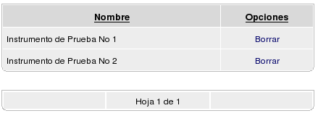

El autor del formulario podrá, en cualquier momento, retirarlo del banco de formularios EXCEPTO en los casos en que ésta ya se haya usado en procesos de evaluación.

Módulo Administración de Formularios
Crear Formularios

Creación de Formularios
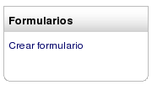 | Desde el menú Crear Formulario se pueden crear formularios desde cero.

Paso 1: Formulario de Datos Básicos
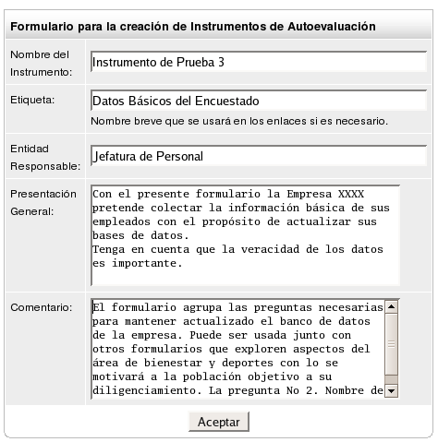
Nombre corto con el cual se identificarán los diferentes formularios que pertenecen a un mismo instrumento.
Entidad Responsable de la estructuración del formulario
Presentación general que se mostrará a las personas que diligencian este formulario. Teniendo en cuenta que el formulario puede ser usado en diferentes instrumentos se recomienda que la presentación sea genérica e independiente de los instrumentos y los procesos
Descripción y comentarios que el autor considera convenientes. Esta información es de singular importancia en etapas posteriores del proceso de creación de instrumentos y análisis de información
Nombre único para identificar el formulario dentro del banco de formularios

Paso 2: Asociar preguntas
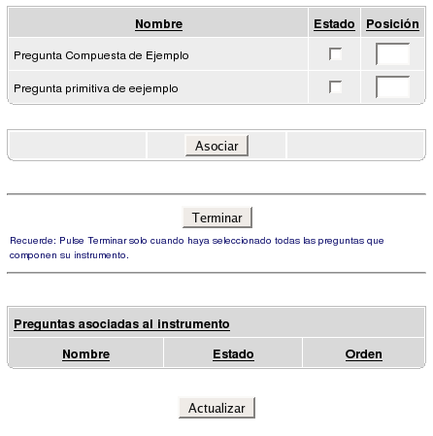 | Una vez se han ingresado los datos básicos del formulario el asistente muestra el banco de preguntas del creador del formulario para que éste escoja las preguntas que han de componer el formulario.  Nota  Si la página que muestra el asistente no contiene la pregunta que desea, puede refinar la búsqueda por medio del menú Mostrar Preguntas. O recorrer las páginas del banco con los botones <<Anterior y Siguiente>>>.

Asociar preguntas - Secciones
Banco de Preguntas
Si desea que alguna de ellas pertenezca al formulario seleccione la casilla de Estado que se encuentra frente a ella y coloque la posición que tendrá dentro del formulario en la casilla de Posición.

Importante
Puede seleccionar más de una pregunta en cada página. Pero antes de pasar a otra página es necesario presionar el botón de Asociar.

Asociar preguntas – Secciones. Cont..
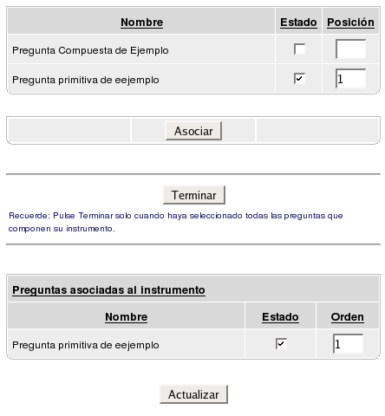 | Terminar  Debe presionarse cuando en la sección Preguntas asociadas al instrumento se muestren TODAS las preguntas asociadas y el orden en que serán mostradas dentro del formulario.  Preguntas asociadas al Instrumento  Muestra una relación de las preguntas que han sido efectivamente asociadas al formulario y en su orden.  Puede modificar el estado, asociada o no, y el orden de las preguntas asociadas desde ésta sección. Se debe presionar el botón de Actualizar para que los cambios propuestos se guarden.

Recuerde
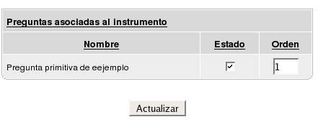
La sección preguntas asociadas al instrumento muestra las preguntas que realmente han sido asociadas al instrumento. Debe consultarse antes de oprimir el botón de Terminar

Paso 3: Confirmar creación
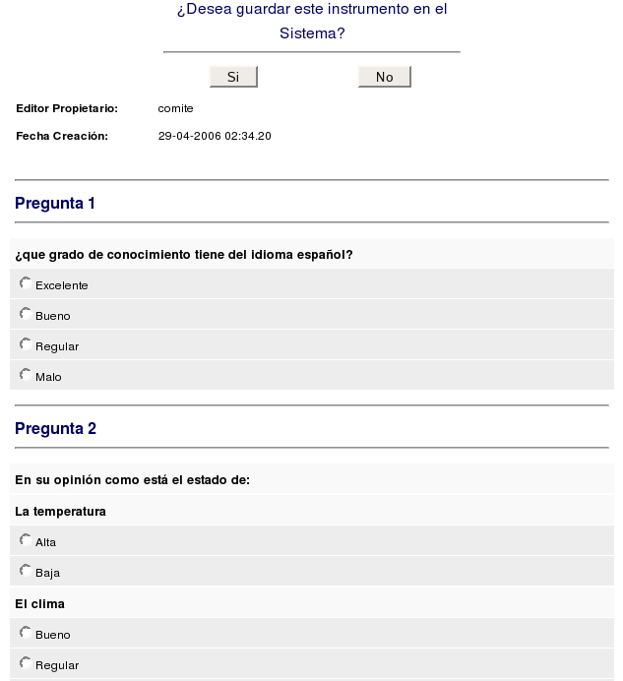
El asistente muestra el formulario como será mostrado al momento de ser diligenciado

Formulario registrado
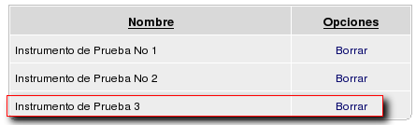
Si la operación tuvo éxito el nombre del formulario debe aparecer en el banco de formularios. Realizar una búsqueda si no aparece en la página actual

Módulo Administración de Artefactos

Enlace
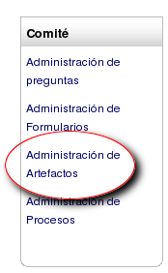 | Un Artefacto es una agrupación de formularios y de hecho constituye un instrumento para la recolección de información. Un formulario SIEMPRE debe pertenecer a un artefacto para poder ser usado como repositorio de información; un artefacto puede tener uno o varios formularios.  La sección de administración de Artefactos permite ejecutar tareas de creación y administración de artefactos. Los asistente le guían pasa a paso en la estructuración, análisis y gestión del banco de artefactos personal.

Sección Principal
Una vez haya ingresado al módulo, en la sección principal se muestra un listado de los artefactos creados por el usuario.
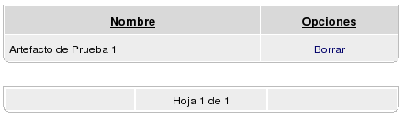

El autor del artefacto podrá, en cualquier momento, retirarlo del banco de artefactos EXCEPTO en los casos en que ésta ya se haya usado en procesos de evaluación.

Módulo Administración de Artefactos
Crear Artefactos

Creación de Artefactos
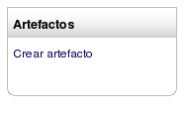 | Desde el menú Crear Artefactos se pueden crear artefactos desde cero.

Los pasos fundamentales que se deben seguir para la creación de artefactos es similar a aquellos realizados para la creación de formularios; solo hay que tener en cuenta que las unidades básicas de agrupación dentro de los artefactos son los formularios – en los formularios son las preguntas.

Paso 3: Conformar Creación
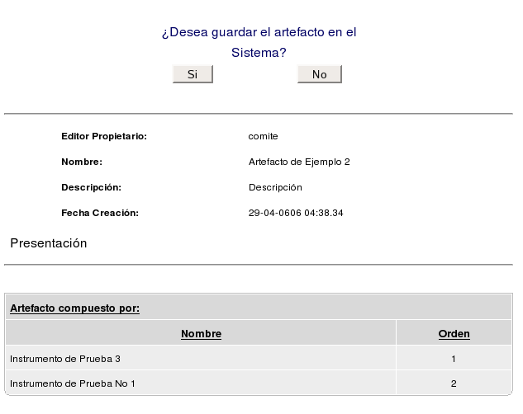

Módulo Administración de Procesos

Enlace
El Proceso está constituido por una serie de artefactos que pueden ser aplicados en tiempos diferentes y a públicos diferentes, pero que tienen una relación temática interesante para los analistas.

El creador de los procesos NO DEFINE los tiempos en que éste será aplicado pero si define su estructura y su concepto.

Los pasos fundamentales que se deben seguir para la creación de procesos son similares a aquellos realizados para la creación de formularios; solo hay que tener en cuenta que las unidades básicas de agrupación dentro de los procesos son los artefactos – en los formularios son las preguntas.

Gardner, G. Encuestas Sociales. Interamericana. México. 1981.
Bradburn, Norman M. Asking questions : the deﬁnitive guide to questionnaire design. John Wiley & Sons, Inc. 2004

